Краевая научная молодежная выставка
«Мои исследования для моего края»

Рекомендации по подготовке и оформлению стендовых докладов
проектно- исследовательских работ
Для размещения материалов каждому участнику предоставляется стенд размером шириной 1000 мм и высотой 1200 мм. Стендовый доклад может состоять из 2-х плакатов формата А1 (594х841 мм), расположенных горизонтально или 1-го плаката формата А0 (841х1189 мм), расположенного вертикально. Оформление стендовых плакатов должно проводиться таким образом, чтобы в максимально удобной и доступной для участников Выставки раскрыть сущность проведенной исследовательской работы.

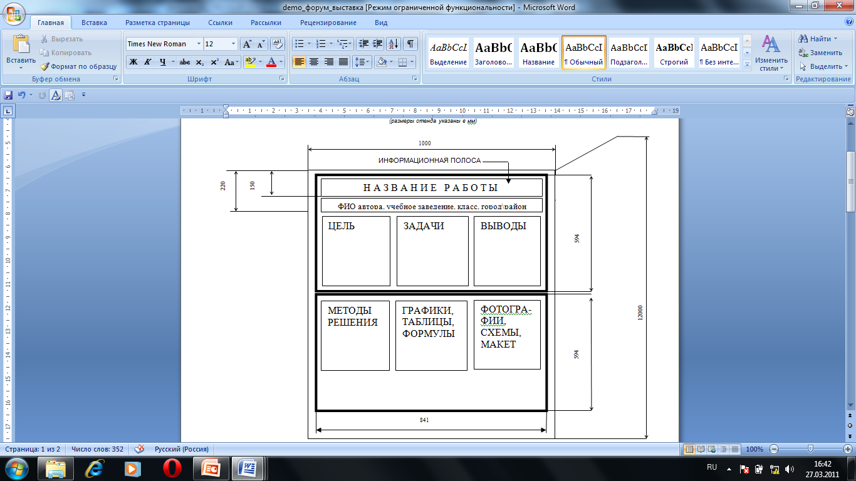
СХЕМА демонстрационного проекта
(размеры стенда указаны в мм)
Рис.1. Примерное оформление стенда (размеры стенда указаны в мм)

В верхней части стенда на плакате размещается информационная полоса (841х22 мм), в ней указывается название работы и фамилии автора или коллектива авторов, наименование учебного заведения, название населенного пункта. Пример информационной полосы:

Разработка новой конструкции зубной щетки
Иванов Сергей МОУ СОШ №1, 8 класс, г. Назарово
Рис.2. Образец оформления информационной полосы

На плакатах должна быть размещена информация: цель, задачи работы, актуальность, схемы, рисунки, графики, диаграммы. Каждый объект (рисунок, диаграмма и т.п.) должен подписан. На рисунках необходимо сделать выноски, поясняющие части рисунка.

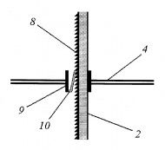
Рисунок 2. Устройство для скрепления документов
1 - скрепляемая пластина; 2 - фиксатор; 3 - …; 4 - …; 5 - … .
Рис.3. Пример оформления рисунка

В нижней части стенда, размещаются выводы, практическая значимость. Ваша работа должна быть понятной и доступной для оценки неспециалистов, но в тоже время демонстрировать высокий уровень знаний и значимость полученных результатов.

На столе, перед стендом, размещаются
- опытные образцы, демонстрационные модели, макеты;
- печатный вариант работы;
- грамоты.
Если на стенде предполагается демонстрировать объекты, потребляющие электроэнергию, необходимо иметь удлинители и переходники. Во время демонстрации и защиты рекомендуется иметь полную версию работы, письменные принадлежности, бумагу, указку. На защиту каждого проекта отводится 10 минут. За это время необходимо рассказать:
- основные идеи проектно-исследовательского проекта
- применение результатов исследования (необходимо кратко изложить проблему, которая решается благодаря результатам данного научного исследования)
- перспективы развития проекта.

После выступления последуют вопросы от членов жюри.

На выставке допускается представление как цветных плакатов, так и черно-белых.
Для крепления баннера на выставочный стенд необходимо иметь крючки на которые их вешать, например, из больших скрепок. Если плакаты бумажные, то нужен двухсторонний белый скотч для крепления и ножницы. При перевозке макетов следует соблюдать осторожность.
Участникам выставки рекомендуется иметь материалы и оборудование для ремонта макета в случае его повреждения.

Внимание! В случае, если для защиты проекта Вы планируете показывать видеоролик, презентацию, то компьютер необходимо привезти с собой.

